- 引言

裁判-棋手角色模型在计算机博弈对战平台上的应用
尹伟和¹，邱虹坤²，全春阳³，全建宁⁴
1. 沈阳航空航天大学工程训练中心, 沈阳 110136
E-mail: qiuhongkun_cn@sina.com

摘 要:主要介绍用于实现计算机博弈对战平台的架构模型。通过对现实中博弈活动的逻辑过程的分析，抽象出裁判-棋手角色模型，提出棋手行棋事件驱动对弈逻辑、目的棋手导向裁判指示分配和对等双核心交互三项关键技术，讨论计算机博弈对战平台的实现。
关键词:Computer Game, Game platform, Two-Person Game, Role Module

Application of Referee-Players Role Model on Platform for Computer Game
First Author¹, Second Author^{1,2}, Third Author²
1. Academy of Mathematics and Systems Science, Chinese Academy of Sciences, Beijing 100080
E-mail: aaa@amss.ac.cn
2. Harbin Institute of Technology, Harbin 150001, China
E-mail: bbb@hit.edu.cn

Abstract: This is the paper style requirement for the Chinese Control and Decision Conference. The writers of papers should and must provide normalized electronic documents in order for readers to search and read papers conveniently.
Key Words: Paper, Instruction, Chinese Control Conference
计算机博弈，亦称机器博弈，是Computer Games的“狭义”翻译，即指通过计算机给出着法，与人类选手或另一个计算机进行各类棋类的对弈。是要让计算机像人类一样，能够思维、判断和推理，做出理性决策^{[1]} 。
检验两个计算机博弈研究者研究成果的最直接方法是：用他们编写的博弈软件进行对弈。然而，一个博弈软件作为独立的实体，并不能与其它博弈软件进行直接的互动。若由人操盘进行间接对弈，不但效率低下，也不可避免地会出现操作失误。这就需要编写计算机博弈对战平台这种工具程序来辅助博弈软件完成对弈。
在计算机博弈领域中，二人博弈无疑是最常见的研究对象。本文以二人博弈活动为应用对象，从对博弈活动的逻辑过程出发，建立裁判-棋手角色模型，并以该模型作为核心架构，讨论计算机博弈对战平台中的技术要点以及对模型的改造与完善。
- 博弈活动的逻辑过程
为了建立裁判-棋手角色模型，需要先分析博弈活动的逻辑过程，建立相应的数学或逻辑模型。首先分析博弈活动中棋局状态的演化过程^{[2]} 。
博弈状态的演化过程如图1所示。
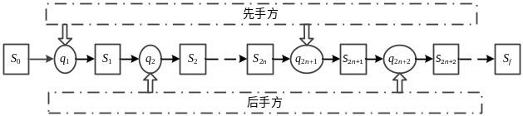
图 1 二人博弈状态演化过程图
上图中棋局状态是在着法算子的作用下进行演化的，其对应的状态转移方程可写为
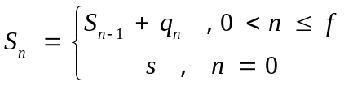 (1)
式(1)中S₀，即s，表示棋局的初始状态；q_{n}为第n步的着法算子；S_{n}为下完第n步后的棋局状态；f为棋局终止时的步数，即S_{f}为棋局的终盘状态。于是，对弈进行中的任一棋局状态S_{n}的导出公式为
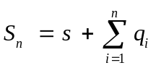 (2)
因此，一场完整的博弈对局的导出公式即为
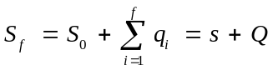 (3)
式(3)中着法序列Q={q₁,q₂,…,q_{f}}便是记载博弈过程的棋谱^{[2]}。在二人博弈中，着法序列Q中的着法是由双方棋手交替给出的，即：下标n为奇数的着法为先手方给出着法，下标n为偶数的着法为后手方给出着法。
博弈状态演化过程图中出现的着法均为合法着法，即着法q_{n}总是状态S_{n-1}下的合法着法。然而，在实际的博弈活动中，棋手提供的着法并非总是合法的，这就需要进行显示的判断，以维护对弈的秩序。另外对棋局的终盘状态也需要进行显示的判断，只有这样才能使对弈逻辑到达结束状态。
因此，描述实际的博弈活动逻辑过程就需要采用一种更为全面的二人博弈逻辑过程模型，如图2所示。
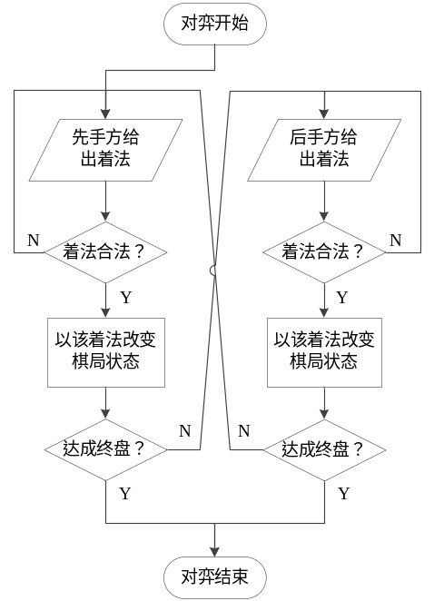
图 2 二人博弈逻辑过程模型逻辑图
在该模型中，对弈开始后，双方棋手交替提供合法着法达成一个循环过程，从而使棋局状态发生转移。直到一方行棋后达成终盘状态，则跳出循环并使对弈结束。
- 裁判-棋手角色模型的建立
二人博弈逻辑过程模型是一个以棋手为中心的对称模型，双方棋手处于对等的地位，他们之间通过一系列的镜像操作来完成博弈活动。
模型中包含有四种基本操作：棋手给出行棋着法、着法合法性判断、棋局状态维护和终盘判断。其中以棋手为核心的操作只有棋手给出行棋着法一项，另外三项操作皆可脱离棋手而存在，并且它们全都依赖于具体博弈活动的规则定义。
博弈活动的开展离不开规则的定义，棋手只有在规则框架的约束下才能完成对弈。现实中的博弈活动参与者除了棋手外还有裁判。从广义上讲，博弈活动的规则是由裁判定义的，裁判能够完成有关于博弈活动规则的任何操作。
那么在博弈逻辑过程中引入裁判这一角色，则棋手给出行棋着法归属于棋手行为，着法合法性判断、棋局状态维护和终盘判断归属于裁判行为。
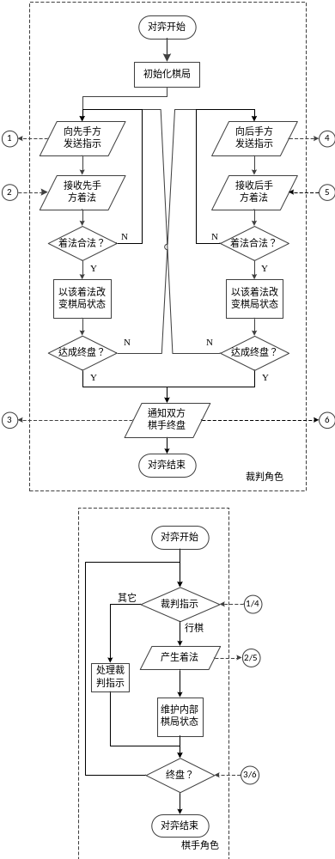
图3 裁判-棋手角色模型逻辑图
在博弈逻辑执行过程中，棋手先将行棋着法交付给裁判，由裁判进行着法合法性判断。若着法不合法，裁判不接受该着法，并向棋手索取新的合法着法。若着法合法，则裁判使用该着法算子更新棋局状态，然后判断棋局状态是否为终盘状态，并以此决定对弈是否结束。
此时重新考察二人博弈逻辑过程模型可以发现，棋手给出行棋着法这一操作与其它操作的连接是经过简化的，这其中隐含着棋手与裁判之间的交互。完整的操作过程包括：裁判通知棋手行棋、棋手给出行棋着法、裁判接收着法三个步骤。另外棋手在博弈活动中所需的必要信息也可以看作是由裁判主动给出的。
再次考察带有裁判的二人博弈逻辑过程，博弈活动可以看成：棋手在裁判定义的规则框架下，根据裁判指示完成的有序行为序列的统一。
因为博弈逻辑过程是由裁判和棋手的行为序列组成的，所以可以从博弈参与者的身份角色出发，对博弈逻辑过程重新抽象，建立以全部博弈参与者为对象的裁判-棋手角色模型。裁判-棋手角色模型逻辑图如图3所示。
在裁判-棋手角色模型中，裁判和棋手几方角色被有效地分隔开来，使得不同的角色之间完全不必知晓对方的实现细节，只依靠通信接口完成交互。在模型中，棋手角色处于被动的地位，受到裁判角色的支配，而裁判角色的正常工作又离不开棋手角色的支持。
- 裁判-棋手角色模型在平台软件上的应用
应用裁判-棋手角色模型实现计算机博弈对战平台软件时，平台软件将自身抽象为裁判角色，将博弈软件抽象为棋手角色，平台软件只需实现裁判角色的逻辑功能，而完全不必理会博弈软件的实现细节。至于平台软件与博弈软件之间的通信接口协议，则由平台软件进行定义，平台软件应主动向博弈软件开放通信接口。
  - 棋手行棋事件驱动对弈逻辑
裁判-棋手角色模型中对博弈活动的抽象假设：裁判是博弈规则的制定者和博弈活动的监督者，棋手的行为是对裁判发出的指示的响应。博弈平台中进行的博弈软件间的博弈活动是受平台软件统筹控制的，博弈软件所扮演的棋手角色的行为是根据平台软件所扮演的裁判角色发出的指示而产生的响应行为，而裁判角色的后续指示又是对棋手角色反馈的行为的响应。
在裁判-棋手角色模型中，裁判角色每次向棋手角色发送的指示实际上是一个指示序列，而非仅局限于单独的一条指示。如：在博弈活动开始时，裁判要发送对弈开始指示并通知先手方行棋；而平凡的对弈过程中，裁判不但要通知棋手行棋，还应当告知棋手对手的着法。不难发现，不管裁判向棋手发送的指示序列多么复杂，指令序列的最后一条一定是行棋通知，只有这样裁判才会在下一时刻接收到棋手发送的着法，使博弈活动顺利进行下去。
因此，当裁判角色向棋手角色发送行棋指示后，裁判角色逻辑循环将被阻塞，直到裁判角色接收到棋手角色发送的着法后，才启动逻辑循环的继续执行。我们将棋手行棋这一行为称为行棋事件，它是使博弈活动进行的关键，是驱动裁判角色逻辑循环执行的原动力。
  - 目的棋手导向裁判指示分配
在上文建立的裁判-棋手角色模型中，每个循环周期被划分为两个阶段，分别用来与双方棋手建立联系。而每个半循环周期又被分为上半部和下半部，裁判在上半部向棋手发送指示，在下半部监控棋手的行棋事件，并处理棋手着法产生相应的裁判指示。
也就是说，在逻辑循环执行过程中，裁判在同一时刻内只与一名棋手建立联系，并且裁判在下半部中获知的后续对棋手的指示需要推迟到下一个阶段的上半部才能发送给棋手。
这一模型在如围棋、中国象棋、六子棋、亚马逊棋等属于完备信息博弈的棋种中可以很好的适应。在这类棋种中，博弈软件已知棋局的初始状态，并且可以根据裁判指示的对手的着法和自身产生的着法经过状态转移得到确定的棋局状态，裁判在处理完棋手提供着法后只需要将该着法通知给对方棋手，而不必向该棋手反馈棋局状态的改变。因此，模型中的裁判逻辑可以满足实际需要。
然而，在处理幻影围棋、军旗之类不完备信息博弈时，裁判在处理棋手反馈的着法后不但要向对方棋手通知该着法，而且要将棋手不能够自主确定的棋局状态改变量通知给棋手，这就超出了该模型所能适应的范围。
该模型存在问题是：在后半部不能向已建立联系的棋手发送裁判指示。这是由模型的阶段功能划分决定的。
简单地在后半部中添加对问题功能支持的条件分支不失为一个有效的方法，但这样改造出来的模型并不是一个适应于所有棋种的通用模型，也会打乱模型的阶段功能划分。所以我们提出目的棋手导向裁判指示分配技术来改造已有的模型。
在新的模型中，我们将上半部和下半部功能上的逻辑顺序进行了调换，即上半部中监控棋手的行棋事件，并处理棋手着法产生相应的裁判指示；下半部中向棋手发送裁判指示。当然，上半部中产生的裁判指示需要按照其被交付的目的棋手进行分割，这样以目的棋手为导向的裁判指示分配方案，可以确保裁判指示在下半部中被交付到正确的棋手手上。
需要特别指明的是，因为在进入裁判角色逻辑循环后不会先向棋手发送指示，所以要在循环外向棋手角色发送对弈开始指示，然后再进入循环过程。
  - 对等双核心交互
在计算机博弈平台对战软件的实现细节中，参与博弈活动的博弈软件往往是通过平台软件启动的子程序，而博弈软件的窗口通常会被设置为隐藏。这样一来，想要通过平台软件来获知博弈软件的状态就需要博弈软件主动向平台软件发送调试信息。
从棋手行棋事件驱动对弈逻辑技术中可知，对博弈活动产生影响的信息只有棋手的行棋着法信息，所以我们可以将博弈软件的信息不加区分地全部认为是调试信息，并从其中提取棋手的行棋着法信息用来驱动对弈逻辑的执行。
在平台软件中，读取博弈软件发送来的数据是一个主动行为，而获取棋手着法则是在读取数据的基础上构建的。至于对调试信息的读取，由于调试信息是对数据流中棋手着法数据过滤后留下的冗余数据，所以该功能被集成到获取棋手着法过程中。
然而，按照裁判-棋手角色模型中的裁判逻辑实现的平台软件中，对同一棋手的获取棋手着法函数的调用之间存在着阻塞等待过程，这就造成了对调试信息获取的实时性问题。正是因为这一问题，才提出了对等双核心交互技术。
在对等双核心交互技术中，需要开启两个对等的子线程联合构成裁判角色逻辑。在子线程函数中，以一个循环过程承载裁判逻辑循环中的半循环周期，上半部中监控棋手的行棋事件，并处理棋手着法产生相应的裁判指示，下半部向棋手发送裁判指示。上半部中监控的棋手行棋事件驱动裁判角色逻辑的执行，下半部中发送的裁判指示完成裁判逻辑循环阶段的切换，循环过程保证实时读取博弈软件调试信息。
正是这样，以棋手行棋事件驱动对弈逻辑技术做基础，配合目的棋手导向裁判指示分配技术，对等双核心交互技术可以准确的完成裁判角色逻辑循环中两个阶段间的切换，并能达成实时获取博弈软件调试信息的目的。
- 测试与运行
以裁判-棋手角色模型为基础架构，并应用棋手行棋事件驱动对弈逻辑、目的棋手导向裁判指示分配和对等双核心交互三项关键技术，我们编写了SAU Game Platform博弈平台软件。
SAU Game Platform利用裁判-棋手角色模型对博弈活动逻辑过程高度抽象，成功实现了六子棋、亚马逊棋、不围棋等棋种的博弈软件间的对弈、人类棋手间对弈和人类棋手与博弈软件之间对弈。
在博弈平台的实现过程中，为了对博弈软件进行进程间通信技术实现细节的屏蔽，博弈平台使用匿名管道技术完成与博弈软件的交互^{[3] [4]} 。
同时，为了提高博弈平台的容错性，SAU Game Platform在人类棋手参与的对弈模式中增加了着法确认与取消机制。
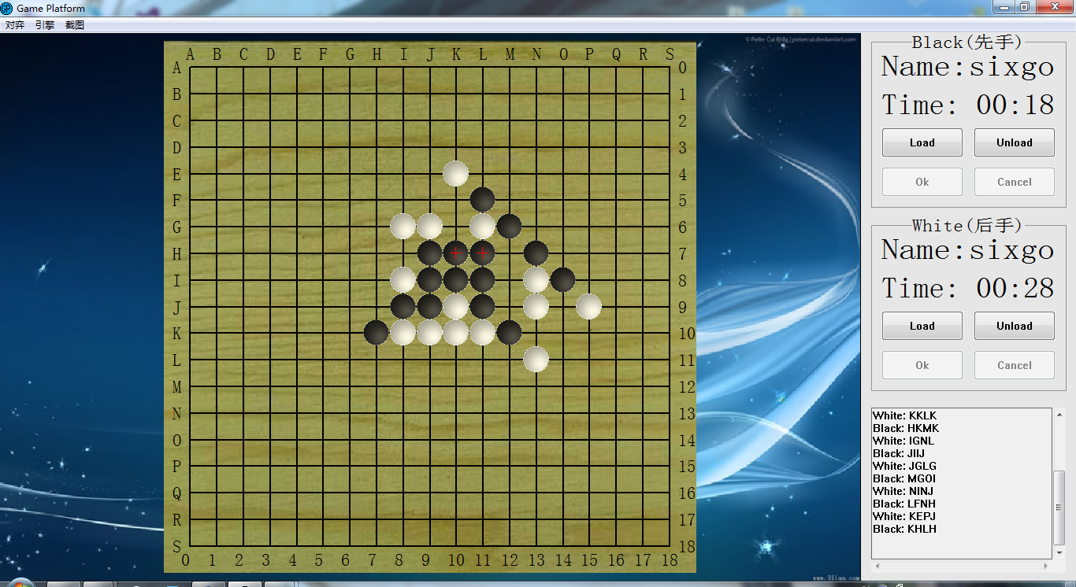
图 4 SAU Game Platform中进行的博弈软件间对弈
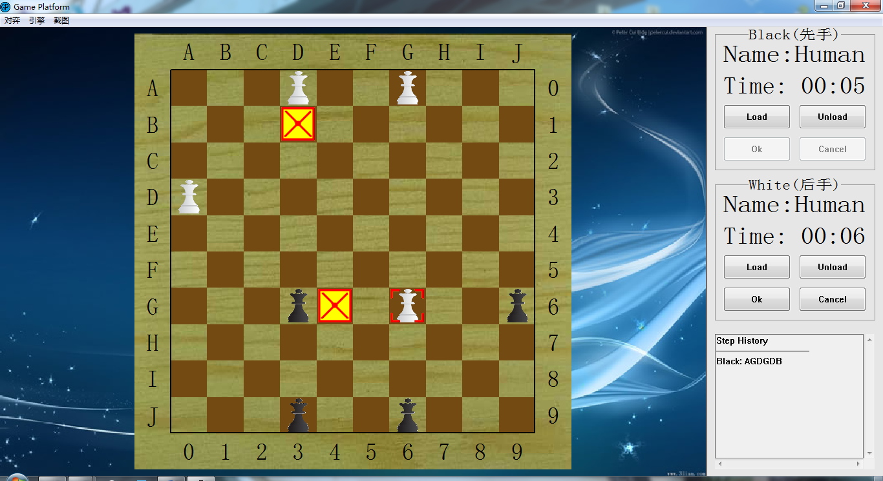
图 5 SAU Game Platform中进行的人类棋手间对弈
- 结语
博弈平台的使用有利于计算机博弈的发展，它为博弈软件间的直接交互提供软件环境，不但有利于两种不同博弈算法的对比研究^{[5]} ，而且可以加快博弈算法的开发和测试效率，为计算机博弈活动的开展与普及提供方便。
裁判-棋手角色模型正是为了实现博弈平台而创造的工具，它完成了对真实的博弈活动的抽象，具有良好的通用性和可扩展性。该模型的应用并不局限于博弈软件与博弈软件之间的对弈，模型对于博弈软件与人类棋手之间对弈、人类棋手与人类棋手之间对弈，乃至跨网络对弈都具有良好适应性。不仅如此，裁判-棋手角色模型也可以应用于多棋手博弈平台的构建。
参考文献
- 王骄,徐心和.计算机博弈：人工智能的前沿领域——全国大学生计算机博弈大赛[J].计算机教育,2012,(7):14-18.
- 徐心和,徐长明.计算机博弈原理与方法学概述[A].中国人工智能学会第十三届学术年会论文集[C].2009:748-760.
- Hongkun Qiu, Fuxiang Gao, Yajie Wang, Xuxu Song, Quan Qiu, Yuxia Sun. Implementation of Common Platform for Two-Person Game[A]. 第25届中国控制与决策会议论文集[C]. 2013
- 王耀辉.Windows匿名管道技术及DOS命令重定向技术在可视化系统集成中的应用[J].长春工业大学学报：自然科学版,2012,33(3):274-277.
- 方菲,李龙澍.五子棋博弈平台的设计与应用[J].电脑知识与技术,2014,(10):2292-2296.

 

